山东大学 计算机科学与技术 学院
汇编语言 课程实验报告

学号：202200130053 | 姓名：陈红瑞 |  | 班级：3班
实验题目：实验2：例2.4，2.5
实验学时：2 |  | 实验日期：20241021
实验目的：继续熟悉MASM、LINK、DEBUG、EDIT、TD等汇编工具。掌握汇编语言分支程序的设计思路。理解条件转移指令和无条件转移指令的机理（哪个是根据状态寄存器，哪个是位移，哪个是段首址加有效地址）。了解段内短转移、段内近转移、段间转移、直/间接等的含义及其跳转范围。
实验环境：Windows11、DOSBox-0.74、Masm64
源程序清单：
- 2_4.asm （示例2.4）
- 2_5.asm（示例2.5）
编译及运行结果：
- 例2.4
编译和运行的结果如下图：
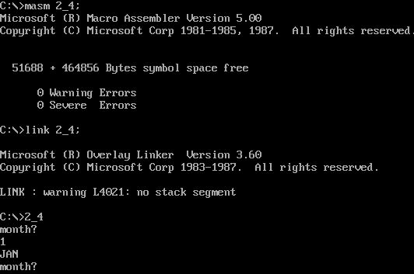
根据输入的数字来判断是哪一个月。如果没有输出，直接按下回车，会结束程序。
代码的数据段部分的定义如图，这里定义了偏移量为3，并定义了一个表montab，包含了所有月份的字符串
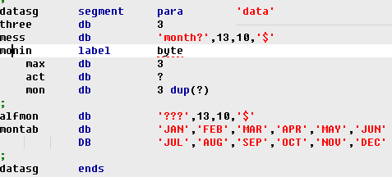
下面对代码进行调试，首先通过INT 指令来将将 month? 输出。
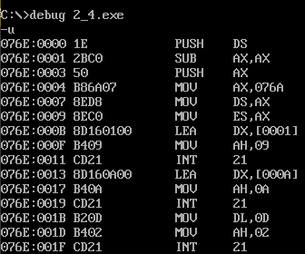
然后，通过INT指令执行0A H对应的操作，即读取字符。
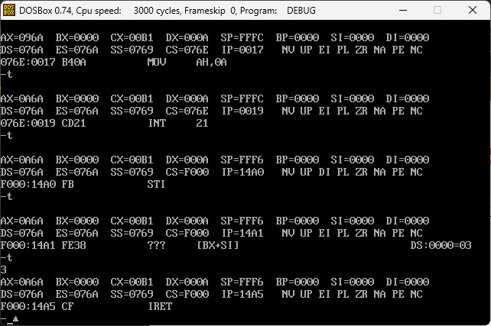

当输入完成后，在数据段的000ch位置存储的是输入的数字，下面需要将这个数字分别存入寄存器的低位和高位。
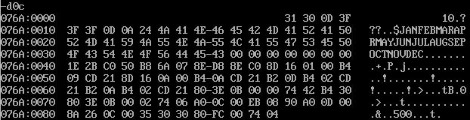

下面将寄存器AX的高位设置为30h，用于将输入部分将ASCII转化为数字。
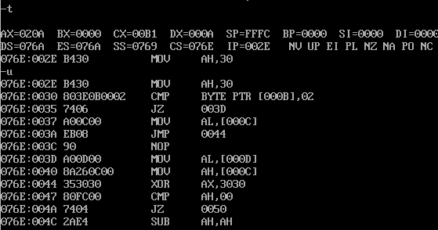
如图，下面根据变量act的值来确定是否需要将AH中的值设置为1，然后通过异或运算将ASCII值转化为数字，其中AH存储十位，AL存储个位，然后判断高位是否为0，即这个数字是否为1-9，如果不是就将高位置为0并在低位加10，然后将低位的值减1再乘3作为表中的偏移量，根据这个偏移量再读取3个字符，并将结果输出。
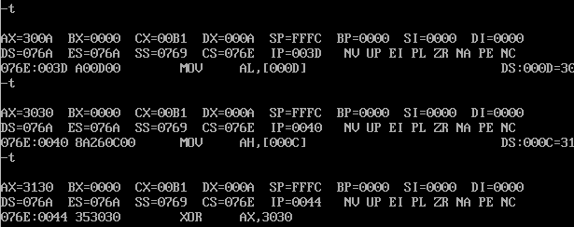
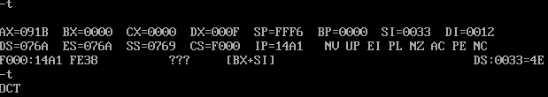

- 例2.5
例2.5的编译和运行结果如图。
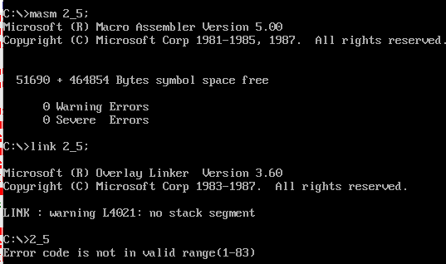
下面对这个程序进行调试。
代码中先将076A，即数据段的首地址作为DS的值，然后将AX的初始值FFFFH直接与0053H进行比较，这个值大于83，因此，执行的是O_O_R部分，会输出Error code is not in valid range(1-83)。
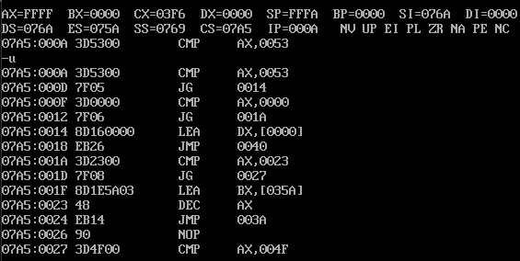

下面对寄存器的内容进行修改，如这里将ax改为0050h，再将这个值与83比较,输出的结果变为File exists.
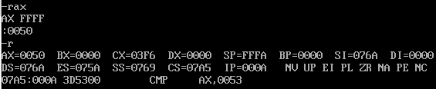
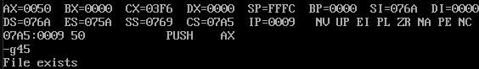

下面对2.5的代码进行修改，使其能够实现从键盘输入一个数字并进行错误输入。

首先，同2.4中对数据段的定义，这里定义了一个用于存储输入的变量，其中MAX和ACT分别表示支持的最大输入字符数和实际输入字符数，然后将数字读取到NUM中。
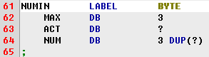

下面再增加输入部分的代码，首先获取到NUMIN部分的地址，然后用INT指令将输入存储到缓冲区，并读取换行符。并且通过将输入的长度与0比较，如果没有输入就直接退出。
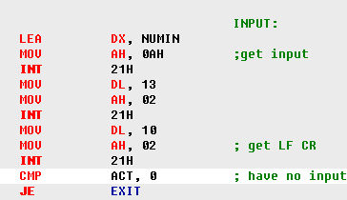

下面执行对输入数字的转换，首先将AX中存储两位数的ASCII码，如果没有十位，就默认为0，然后分别将两个数字存入AX的高位和低位，并转换为二进制数字类型。

并将高位 × 10加到低位，将这个结果作为AX最终的值并用于后面的判断。
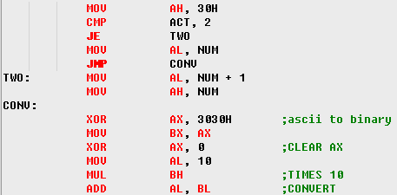

修改后的程序的运行结果如图。
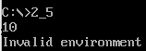
问题及收获：
- 掌握了汇编代码的分支结构的实现方法，并通过例2.4了解了对于输入，循环结构的实现方式。
- 借助例2.4，可以实现对例2.5的程序进行改写，实现了将输入的数据计算和转换为二进制数的方法，可以将两位十进制输入转换为二进制数字并用于后面的计算。

